Національний технічний університет України
«Київський політехнічний інститут імені Ігоря Сікорського»
Факультет інформатики та обчислювальної техніки
Кафедра інформаційних систем та технологій

Лабораторна робота № 1
з дисципліни «Основи клієнтської розробки»
Тема: «Системи контролю версій. Git. Проєкт. Структура проєкту»

Виконав:  студент групи ІК-42  Сєчко Юліан.  Дата здачі ____________  Захищено з балом ___________ | Перевірила:  ст. вик. кафедри ІСТ  Хмелюк Марина Сергіївна

Київ 2026
Тема проєкту: Магазин побутової техніки
Посилання на гитхаб

Завдання:
1) Встановити Git на комп’ютер. Створити каталог для проєкту. Ініціалізувати Git директорію у своєму проєкті (git init).

2) Створити 4 сторінки відповідно до обраної тематики з розширенням .html. Перша сторінка має назву - index.html. В вказати автора документа. Кожна сторінка повинна мати назву . Кожна сторінка повинна мати заголовок .

3) Додати створені сторінки під контроль Git на комп’ютері.

4) Зареєструватись на GitHub. Створити репозиторій. Завантажити проєкт на віддалений репозиторій (на GitHub).

Теоретичні відомості
Системи контролю версіями (Version Control Systems, VCS) важливий аспект розробки сучасного ПЗ [2].
VCS надає такі можливості: − підтримку зберігання файлів у репозиторії; − підтримку історії версій файлів у репозиторії; − знаходження конфліктів при зміні вихідного коду та забезпечення синхронізації при роботі в багатокористувацькому середовищі розробки; − відстеження змін авторів. Звичайний цикл роботи розробника з СКВ виглядає так: 13 − - оновлення робочої копії. Розробник виконує операцію оновлення робочої копії з сервера на скільки можливо; − - модифікація проєкту. Розробник локально модифікує проєкт, змінюючи файли, що входять до нього, в робочій копії; − - фіксація змін. Завершивши черговий етап роботи, розробник фіксує свої зміни, передаючи їх на сервер. Перед використанням VCS може вимагати від розробника оновлення.

Хід виконання роботи:
- Встановлення git.

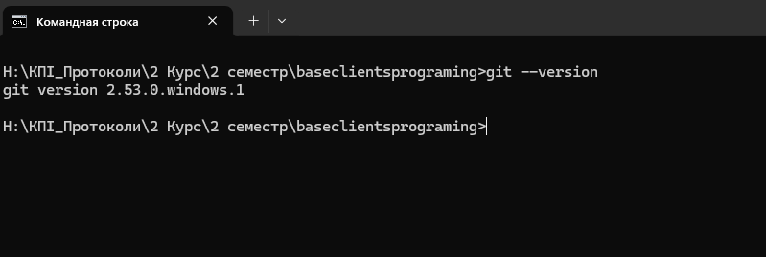
- Проєкт з 4 сторінок HTML.
Код сторінки Index.HTML
<!DOCTYPE html>
<html>

<head>
<meta charset="UTF-8">
<meta name="author" content="Сєчко Юліан">
<title>Магазин побутової техніки</title>
</head>

<body>

<h1>Магазин побутової техніки:ТехноЧарт</h1>

<p>Ласкаво просимо до нашого магазину побутової техніки! У нас ви можете знайти все для дому.</p>

<p>Наші категорії товарів:</p>
<ul>
<li><a href="pralka.html">Пральні машини</a></li>
<li><a href="holodylnyk.html">Холодильники</a></li>
<li><a href="pylosos.html">Пилососи</a></li>
</ul>

</body>

</html>

Код pralka.HTML
<!DOCTYPE html>
<html>

<head>
<meta charset="UTF-8">
<meta name="author" content="Сєчко Юліан">
<title>Пральні машини - Магазин побутової техніки</title>
</head>

<body>

<h1>Пральні машини</h1>

<p>У нашому магазині є такі пральні машини:</p>
<ul>
<li>Samsung WW60 - 12000 грн</li>
<li>LG F2V3 - 15000 грн</li>
<li>Bosch WAN28 - 18000 грн</li>
</ul>

<p><a href="index.html">Повернутися в магазин</a></p>

</body>

</html>

Код pylosos.HTML
<!DOCTYPE html>
<html>

<head>
<meta charset="UTF-8">
<meta name="author" content="Сєчко Юліан">
<title>Пилососи - Магазин побутової техніки</title>
</head>

<body>

<h1>Пилососи</h1>

<p>У нашому магазині є такі пилососи:</p>
<ul>
<li>Samsung VC18M - 5000 грн</li>
<li>Xiaomi Mi Robot - 9000 грн</li>
<li>Dyson V11 - 22000 грн</li>
</ul>

<p><a href="index.html">Повернутися в магазин</a></p>

</body>

</html>
Код holodylnyk.HTML
<!DOCTYPE html>
<html>

<head>
<meta charset="UTF-8">
<meta name="author" content="Сєчко Юліан">
<title>Холодильники - Магазин побутової техніки</title>
</head>

<body>

<h1>Холодильники</h1>

<p>У нашому магазині є такі холодильники:</p>
<ul>
<li>Samsung RB33 - 14000 грн</li>
<li>LG GA-B459 - 16000 грн</li>
<li>Bosch KGN39 - 20000 грн</li>
</ul>

<p><a href="index.html">Повернутися в магазин</a></p>

</body>

</html>
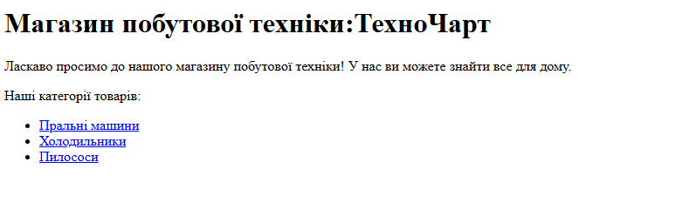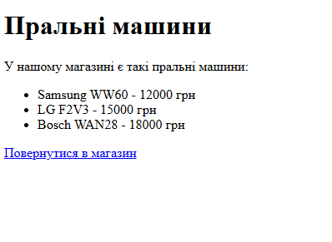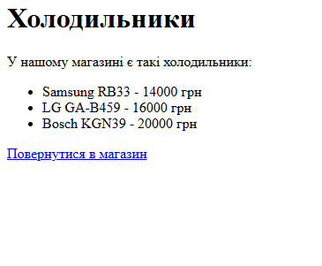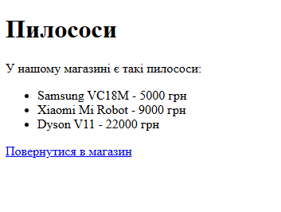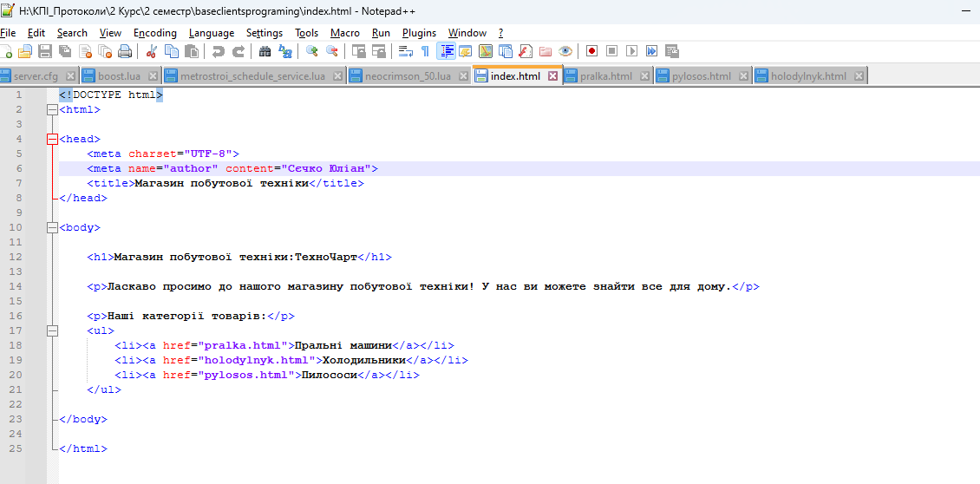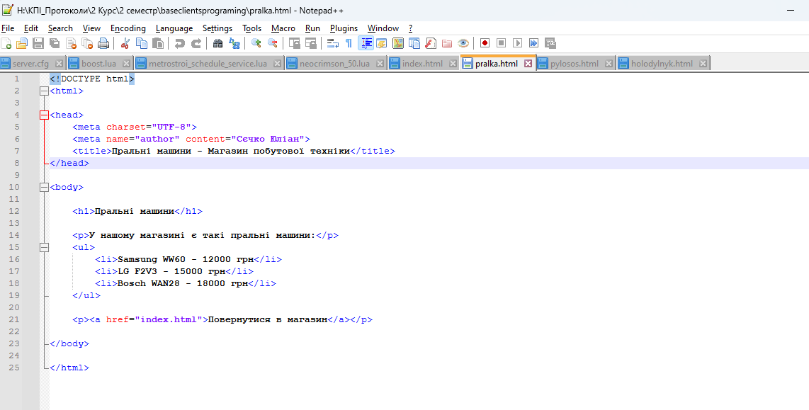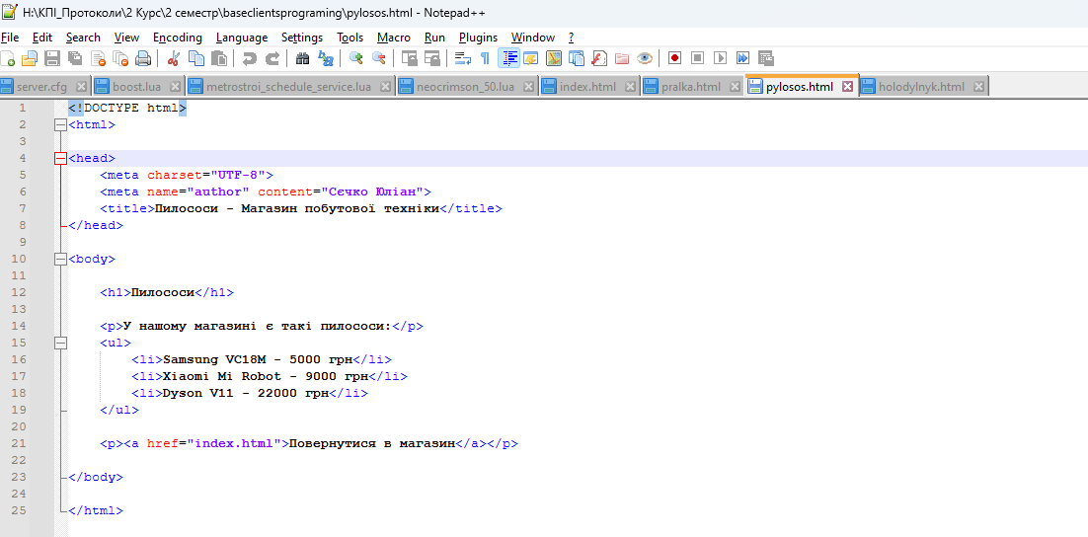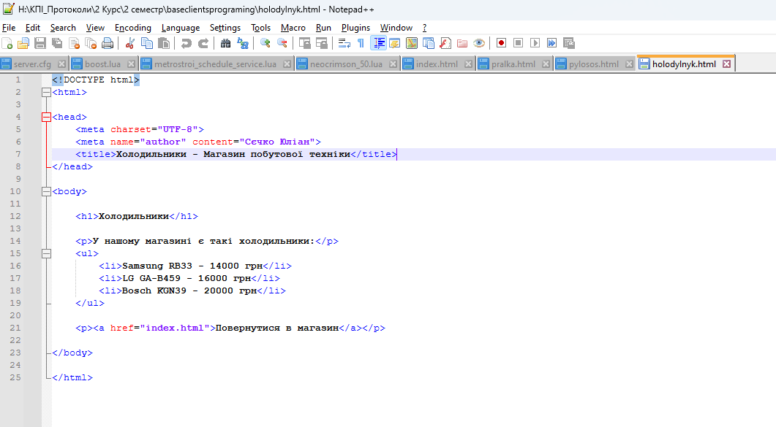

- Завантажений проєкт на гитхабі
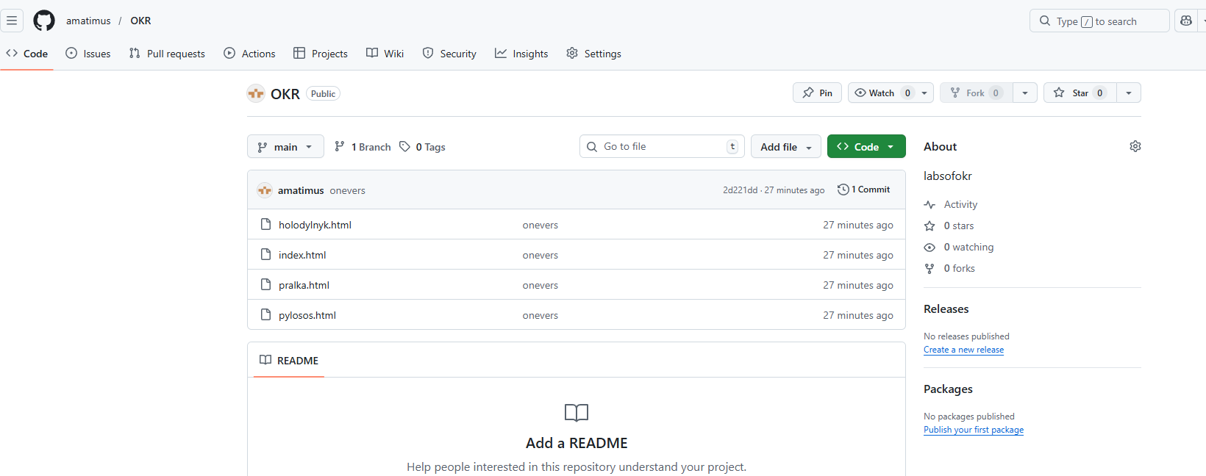

Висновок: Під час виконання роботи було встановлено Git, створено та ініціалізовано проєкт, розроблено 4 HTML-сторінки за темою «Магазин побутової техніки» та додано їх під контроль версій. Також створено віддалений репозиторій на GitHub і завантажено туди проєкт. У результаті отримано практичні навички роботи з Git і організації структури вебпроєкту.

